2020年下半年浙江省高等教育自学考试毕业申请办理考生必读

2020年下半年浙江省高等教育自学考试毕业申请办理请考生按如下各事项、步骤及要求进行：
一、办理时间
网上申请登记的时间为11月30日8:30-12月4日16:30，逾期不能登记。有下列情形的考生须先网上申请补录成绩：1.有课程合格证书（不包括用于金融管理、商务管理等专业各类承认学分的证书或证书课程合格证）、查询无成绩；2.转入课程审批已同意（须有纸质审批表）、查询无成绩；3.免考课程审批已同意（须有纸质审批表）、查询无成绩。补录成绩申请提交时间为11月30日8:30-12月3日16:30，逾期不能提交。现场提交材料的时间、地点由各设区市教育考试机构确定并在其网站公告，逾期不能办理。
二、办理流程
（一）查询、核对
考生在申请登记开始前，须登录浙江省教育考试院自学考试信息网（zk.zjzs.net）查看申请毕业专业的专业计划及有关规定，查询核对个人信息（姓名、身份证号、准考证号、照片等）及课程、成绩。考生如发现个人信息有误或合格课程门数不对（按规定已失效的“以往通过衔接沟通、主考院校属地化、学分互认等取得的委托考试成绩”的课程及用于金融管理、商务管理等专业各类承认学分的证书或证书课程合格证不在此列），须填写《浙江省高等教育自学考试考生修改信息登记表》（附件1），并与相应证明材料（身份证、户口本、课程合格证书、准考证等）的扫描或拍照图片（图片须保证足够像素并清晰）一起打包（加密压缩包，以当前使用的准考证号命名）于11月29日前传给相应老师，一位考生只能传一个加密压缩包。各证明材料须真实。传加密压缩包的流程：加QQ群（群号：433069570）—传图片加密压缩包给相应老师—告知相应老师加密压缩包密码。逾期不能办理。
1.登录系统
考生登陆浙江省教育考试院自学考试信息网（zk.zjzs.net）,在“社会考生登录”界面使用身份证号或准考证号登录，登录密码为身份证号后六位。由于身份证号或密码错误无法登录：首次登录系统的考生，请与当地教育考试机构联系；原已登录过系统的考生，通过“忘记密码”功能自行重置密码。
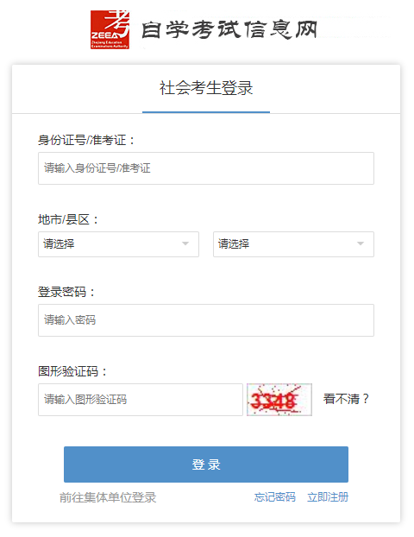
2.查看有关政策及专业计划
(1)有关政策
①浙江省教育考试院自学考试信息网（zk.zjzs.net）:首页-政策解读-更多
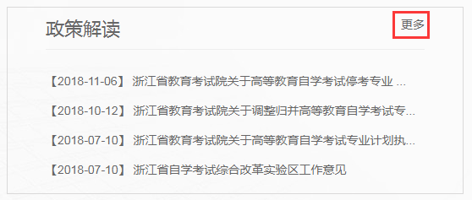
②浙江省教育考试院官方网站（www.zjzs.net）:首页-自学考试
(2)专业计划
浙江省教育考试院自学考试信息网（zk.zjzs.net）：首页-浙江教育考试院自学考试查询中心-浙江省高等教育自学考试专业计划
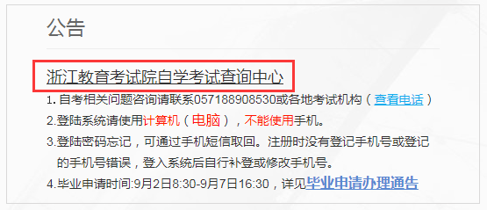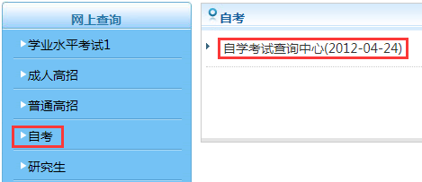
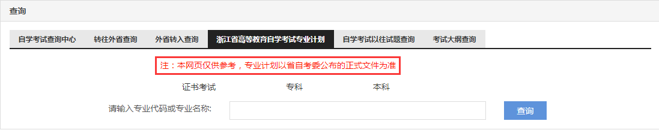
3.核对个人信息
浙江省教育考试院自学考试信息网（zk.zjzs.net）-我的信息-注册信息、我的信息-准考证信息
4.查询课程、成绩，打印合格成绩
我的成绩-成绩查询，打印合格成绩
确定个人信息完整、正确后，查询课程成绩，打印合格成绩。
（二）网上毕业申请登记
1.登录系统
考生登录浙江省教育考试院自学考试信息网（zk.zjzs.net）。
2.毕业申请
（1）我的申请-毕业申请-新增学历教育证书毕业申请
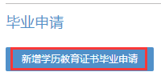
（2）准考证、专业、主考院校选择
①准考证选择
只有一个准考证的考生，系统直接显示，无需选择。有二个或以上准考证的考生需选择使用哪个准考证进行毕业申请登记，所选准考证下须有合格课程。系统根据准考证号默认确定考生提交毕业申请材料的教育考试机构，有二个或以上准考证的考生按实际常驻地等情况选定用于毕业申请登记的准考证，避免跨地区提交毕业申请材料。对应关系参看《浙江省自学考试毕业申请登记所选准考证与提交材料县区对照表》（附件2）。
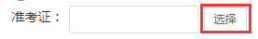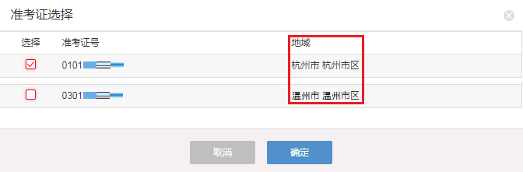
②专业选择
系统默认显示考生注册（首次报考）时所报专业，考生根据自己实际课程考试情况和专业计划进行专业选择。
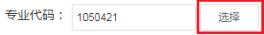
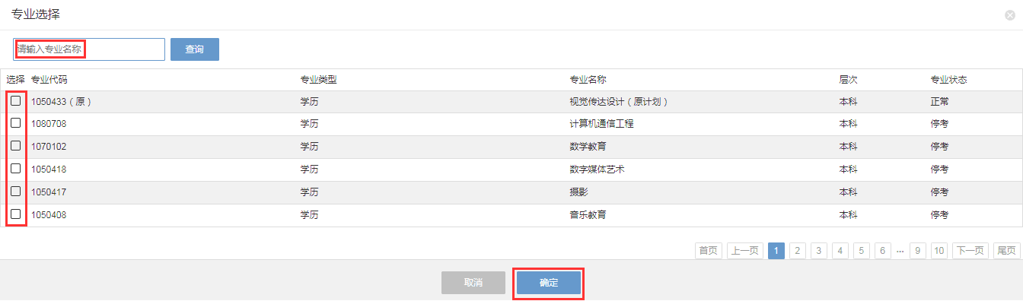
③主考院校选择
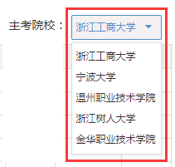
A．社会考生按申请毕业专业规定的主考院校进行选择。多主考院校专业，专业明确规定有地区划分的，考生只能按地区划分进行主考院校选择（见下表）；其他未明确规定地区划分的，考生按实践及毕业论文（毕业设计）考核院校进行主考院校选择。4081702汽车运用技术（专科）主考院校只能选择浙江师范大学。
专业 | 考生报考地 | 主考院校
3020215电子商务 | 杭州、嘉兴、湖州、金华、衢州、丽水 | 浙江工商大学
3020215电子商务 | 宁波、温州、绍兴、舟山、台州 | 宁波大学
3030112法律 | 杭州、嘉兴、湖州、金华、衢州、丽水 | 浙江工商大学
3030112法律 | 宁波、温州、绍兴、舟山、台州 | 宁波大学
4080304模具设计与制造 | 杭州、宁波、嘉兴、湖州、绍兴 | 杭州职业技术学院
4080304模具设计与制造 | 温州、金华、衢州、舟山、台州、丽水 | 台州职业技术学院
1020216电子商务 | 杭州、嘉兴、湖州、金华、衢州、丽水 | 浙江工商大学
1020216电子商务 | 宁波、温州、绍兴、舟山、台州 | 宁波大学
B．申请《浙江省教育考试院关于调整我省部分自学考试专业主考院校及停考房屋建筑工程专科专业的通知》（浙教试院〔2020〕38号）中涉及专业毕业的考生，可按《通知》精神选择主考院校。专业及主考院校对照表如下：
专业代码 | 专业名称 | 主考院校 | 备注
1050305 | 新闻学 | 浙江大学
1050305新 | 新闻学 | 浙江工业大学
1080806 | 建筑工程 | 浙江大学
1080806新 | 建筑工程 | 浙江工业大学
1030106 | 法律 | 浙江大学
1030106新 | 法律 | 宁波大学
1040110 | 心理健康教育 | 浙江大学
1040110新 | 心理健康教育 | 宁波大学
1020106 | 金融 | 浙江大学
1020106新 | 金融 | 浙江工商大学 | 按实践性环节考核院校
1020106新 | 金融 | 浙江财经大学 | 按实践性环节考核院校
1020110 | 国际贸易 | 浙江大学
1020110新 | 国际贸易 | 浙江财经大学
1020115 | 经济学 | 浙江大学
1020115新 | 经济学 | 浙江财经大学
1050105 | 汉语言文学 | 浙江大学
1050105新 | 汉语言文学 | 浙江外国语学院
1050201 | 英语语言文学 | 浙江大学
1050201新 | 英语语言文学 | 浙江外国语学院
3100071 | 护理学 | 浙江大学
3100071新 | 护理学 | 浙江中医药大学
C．普通高校全日制助学班和开展中高职衔接的普通高校的本校学生和对接学校学生，按实践课程及论文考核院校进行主考院校选择，选择其他主考院校会导致毕业申请审核通不过。
（3）课程、成绩
考生选定准考证、专业、主考院校后，系统自动显示考生申请毕业专业的计划及考生已取得的对应课程、成绩（包括免考）。考生须清楚计划下列的“说明”和“专业要求说明”，特别是其中关于选修课程的说明。考生勾选用于选修课程的课程。
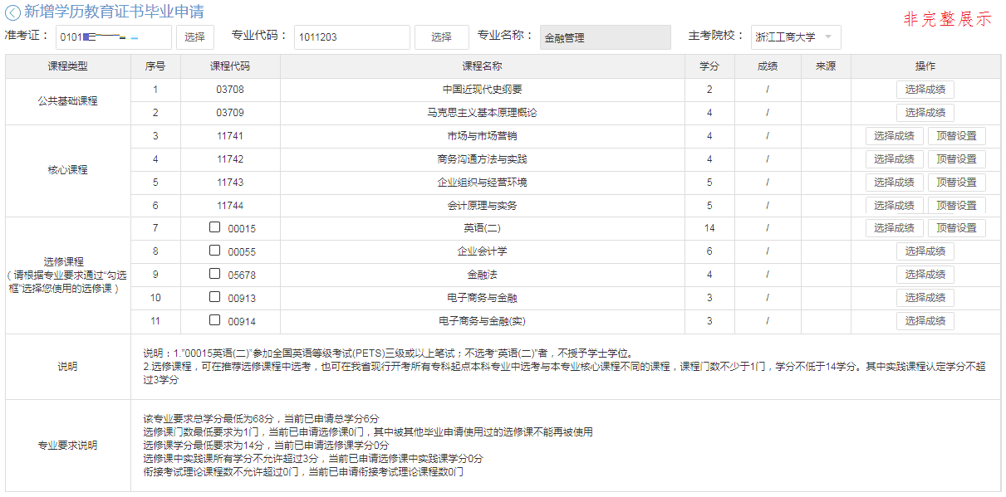
①选择成绩
考生如果某课程有1个以上合格成绩，可以自行选择毕业申请时使用哪一成绩。
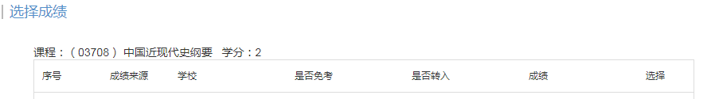
②顶替设置
考生使用证书或证书课程或若干课程学分来顶替申请毕业专业中的相应课程，使用“顶替设置”。考生须保证填写的内容准确无误，否则会导致毕业申请审核通不过。
“00015英语（二）”课程如既有全国英语等级考试证书(或笔试成绩)顶替，又有申请免考或课程学分顶替的，考生如要参与学位初审排定，则须选择全国英语等级考试证书(或笔试成绩)顶替成绩。
A．本科专业 “00015英语(二)” 课程与专科专业 “00012英语（一）” 课程按申请毕业专业计划要求可使用全国英语等级考试证书(或笔试成绩)或者若干课程成绩学分顶替。
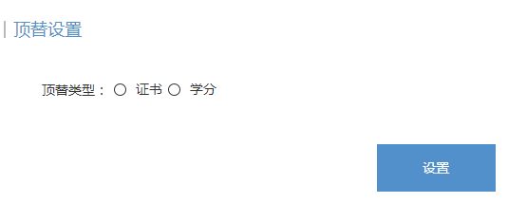
A-1 使用证书或笔试成绩顶替。顶替设置时，使用等级证书的，证书编号填写等级证书上的“证书编号”，成绩填写“合格”；使用笔试合格证（或合格成绩通知单）的，证书编号填写笔试合格证或成绩通知单上的“准考证号”，成绩填写实际成绩。系统显示为“7”。
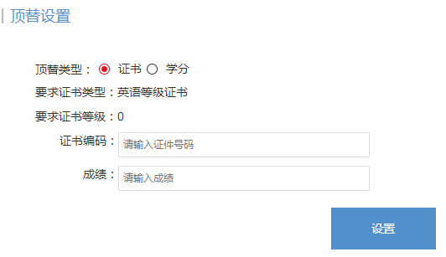
A-2 使用若干课程学分顶替。选择若干课程学分顶替，被选择的课程无法再被选为选修课程，反之，亦是。
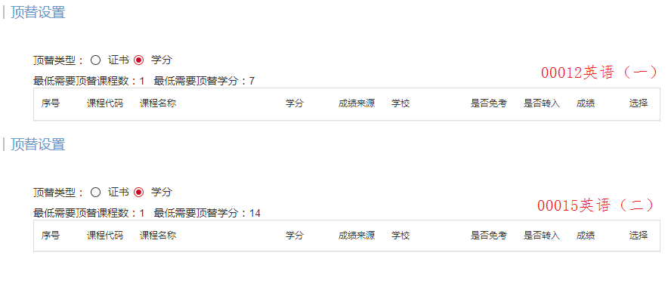
B． “00018/00019计算机应用基础（含实）” 课程使用全国计算机等级考试等级证书顶替。顶替设置时，“00018计算机应用基础”和“00019计算机应用基础（实）”都须进行顶替设置，证书编号填写等级证书上的证书编号，成绩填写“合格”。系统显示为“7”。
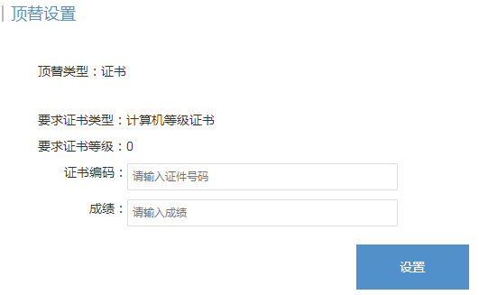
C．1020320中小企业经营管理（本科）、1011203金融管理（本科）、1011204商务管理（本科）、3020313销售管理（专科）、1020314销售管理（本科）、1020229物流管理（本科）、3020228物流管理（专科）等专业各类承认学分的证书或证书课程合格证顶替自考课程。顶替设置时，准考证号填写证书的证书号或证书课程合格证的准考证号，成绩填写合格（证书）或者实际成绩（证书课程合格证）。按下列对应关系进行顶替设置，否则会导致毕业申请审核通不过。
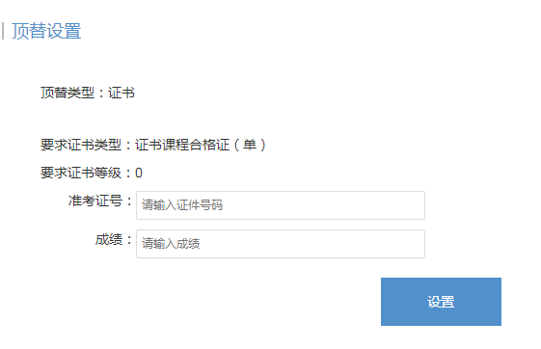
1020320中小企业经营管理（本科）
课程代码 | 课程名称 | 证书或证书课程
11999 | 组织设计与招聘培训(二) | 中小企业经理人二级证书－人力资源管理  中小企业经理人二级证书－财务管理  中小企业经理人二级证书－市场营销管理  中小企业经理人二级证书－行政管理  中小企业经理人二级证书－战略管理
12000 | 薪酬管理与绩效考核(二)
12001 | 企业家精神与领导艺术(二)
12005 | 销售管理(二)
12006 | 网络营销与渠道管理(二)
12007 | 品牌管理(二)

1011203金融管理（本科）
课程代码 | 课程名称 | 证书或证书课程
11741 | 市场与市场营销 | “剑桥高级金融管理（管理段）证书”课程
11742 | 商务沟通方法与实践 | “剑桥高级金融管理（管理段）证书”课程
11743 | 企业组织与经营环境 | “剑桥高级金融管理（管理段）证书”课程
11744 | 会计原理与实务 | “剑桥高级金融管理（管理段）证书”课程
11745 | 战略管理与伦理 | “剑桥高级金融管理（管理段）证书”课程
11750 | 国际商务金融 | “剑桥高级金融管理（管理段）证书”课程
11751 | 企业成本管理会计 | “剑桥高级金融管理（管理段）证书”课程
11752 | 管理数量方法与分析 | “剑桥高级金融管理（管理段）证书”课程
11753 | 金融管理综合应用 | “剑桥高级金融管理（管理段）证书”课程

1011204商务管理（本科）
课程代码 | 课程名称 | 证书或证书课程
11741 | 市场与市场营销 | “剑桥高级商务管理（管理段）证书”课程
11742 | 商务沟通方法与实践 | “剑桥高级商务管理（管理段）证书”课程
11743 | 企业组织与经营环境 | “剑桥高级商务管理（管理段）证书”课程
11744 | 会计原理与实务 | “剑桥高级商务管理（管理段）证书”课程
11745 | 战略管理与伦理 | “剑桥高级商务管理（管理段）证书”课程
11746 | 国际商务与国际营销 | “剑桥高级商务管理（管理段）证书”课程
11747 | 管理学与人力资源管理 | “剑桥高级商务管理（管理段）证书”课程
11748 | 商务运营管理 | “剑桥高级商务管理（管理段）证书”课程
11749 | 商务管理综合应用 | “剑桥高级商务管理（管理段）证书”课程

3020313销售管理（专科）
课程代码 | 课程名称 | 证书或证书课程
10492/10493 | 销售管理学（含实） | “中国销售管理水平证书销售经理助理”考试课程
10494 | 促销管理 | “中国销售管理水平证书销售经理助理”考试课程
10495 | 销售客户沟通 | “中国销售管理水平证书销售经理助理”考试课程
10496/10497 | 零售管理（含实） | “中国销售管理水平证书销售经理助理”考试课程
10498/10499 | 网络销售（含实） | “中国销售管理水平证书销售经理助理”考试课程

1020314销售管理（本科）
课程代码 | 课程名称 | 证书或证书课程
10500 | 市场调研与销售预测 | “中国销售管理水平证书销售经理”考试课程
10501 | 销售渠道管理 | “中国销售管理水平证书销售经理”考试课程
10516/10517 | 销售客户管理（含实） | “中国销售管理水平证书销售经理”考试课程
10503/10504 | 组织间销售（含实） | “中国销售管理水平证书销售总监”考试课程
10505 | 销售风险管理（含实） | “中国销售管理水平证书销售总监”考试课程
10507 | 物流与供应链管理 | “中国销售管理水平证书销售总监”考试课程

1020229物流管理（本科）
课程代码 | 课程名称 | 证书或证书课程
07039/07040 | 物流技术（含实） | 05375物流案例与实践（二）
06062 | 交通运输总论 | 05378运输管理（二）
00054 | 管理学原理 | 05373 物流企业管理
07043 | 供应链管理 | 05380供应链管理
1门选修课5学分 |  | 05377采购与供应管理

3020228物流管理（专科）
课程代码 | 课程名称 | 证书或证书课程
07031 | 物流管理概论 | 05363物流基础课
07037/07038 | 信息技术与物流管理（含实） | 05365物流信息技术
00145 | 生产与作业管理 | 05367物流案例与实践（一）
07008/10286 | 采购与仓储管理（含实） | 05368库存管理（一）
07008/10286 | 采购与仓储管理（含实） | 05369采购与供应管理（一）
07008/10286 | 采购与仓储管理（含实） | 05371仓储管理（一）
10287 | 运输与配送 | 05370运输管理（一）
③考生个人信息正确，但有下述情形，在自学考试信息网（zk.zjzs.net）无法查到相关课程成绩的：1.有课程合格证书（不包括用于金融管理、商务管理等专业各类承认学分的证书或证书课程合格证）；2.转入课程审批已同意（须有纸质审批表）；3.免考课程审批已同意（须有纸质审批表，不含《杭州市区自考免考初审回执单》），须在11月30日8:30-12月3日16:30申请补录成绩，逾期不能办理。
持有金融管理、商务管理等专业各类承认学分的证书或证书课程合格证以及《杭州市区自考免考初审回执单》的考生不得申请成绩补录。
同一种原因申请补录成绩的，上传的扫描件须是该种原因申请补录成绩所有证明材料（课程合格证书或已审批同意的免考审批表或已审批同意转入的转入审批表），扫描件如是一张以上的，须做成压缩包上传。
有二种及以上申请原因的，每种原因按步骤操作提交一次，不能在同一界面上更换申请原因、上传附件和添加补录成绩。
按规定已失效的“以往通过衔接沟通、主考院校属地化、学分互认等取得的委托考试成绩”的课程，考生即使有课程合格证书，也不得进行补录成绩申请。
A．我的申请-成绩补录申请-新增申请。
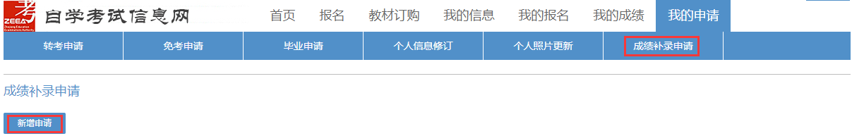
B．选择申请原因。
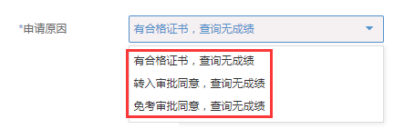
C．上传课程合格证书或已审批同意的免考审批表或已审批同意转入的转考审批表的扫描件。
D．添加补录课程，填写并保存，免考课程补录的，成绩填写“免考”。提交审核。
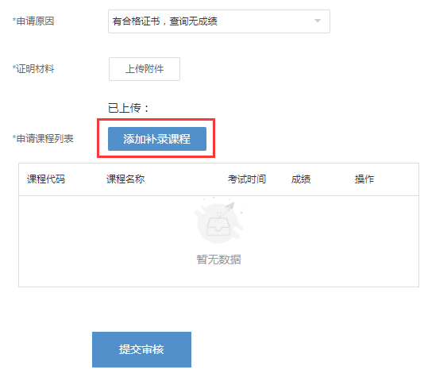→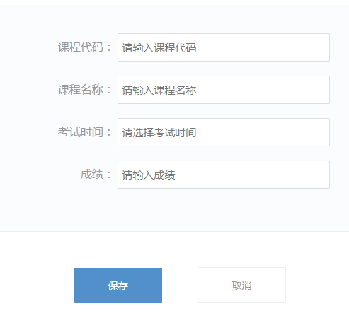
（4）确定课程、成绩无误后，选填健康状况等项目，提交。如有补录成绩申请的，等审核通过，确定课程、成绩无误后，选填健康状况等项目，提交。
如果未能成功提交，系统会出现相应提示。考生按提示进行修改或补充。
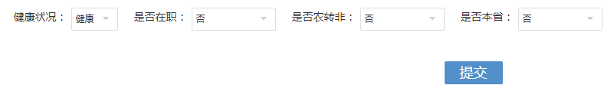
（5）申请毕业专业的公共基础课符合《自考毕业申请中有关课程使用问题的相关规定》中有关文件要求但无法进行毕业申请登记的考生，填写《浙江省自学考试考生申请毕业专业课程情况表》（附件3），并加入QQ群（群号433069570）传给相应老师。如有成绩补录申请的，先进行补录申请，待审核通过后再按填表、加群、传文件步骤进行。相应老师处理完成后，考生可登录自学考试信息网（zk.zjzs.net）查看毕业申请登记信息。
（三）现场提交材料
考生网上毕业申请登记完成后，在规定时间内到教育考试机构提交材料。
需要提交的材料：
1.申请专科毕业
（1）身份证原件、复印件（原件审核后返还）
（2）自考课程成绩打印件（自学考试信息网-查询成绩、打印合格成绩）
（3）课程合格证书原件（补录成绩申请的考生）
（4）免考审批表原件（补录成绩申请的考生）
（5）转考审批表原件（补录成绩申请的考生）
（6）全国英语等级考试等级证书或笔试合格证或合格成绩通知单原件（顶替设置的考生，使用哪种提交哪种）
（7）全国计算机等级考试等级证书原件（顶替设置的考生）
（8）用于金融管理、商务管理等专业各类承认学分的证书或证书课程合格证原件（顶替设置的考生）
2.申请专科起点本科毕业
（1）身份证原件、复印件（原件审核后返还）
（2）教育部学历证书电子注册备案表打印件（2001年及之前毕业的，提供学历认证报告原件；国外或港澳台获得学历学位的，提供教育部留学服务中心国外或港澳台学历学位认证书原件）
（3）专科或本科毕业证书原件、复印件（原件审核后返还）
（4）与专科或本科毕业证书配套的成绩册复印件（成绩册复印件上须有原毕业（或就读）学校或考生所在单位的组织人事部门（或市、县自学考试办公室或街道或档案所在人才交流中心）出具的签有“此件复自（摘自）XXX同志档案（毕业证书）”字样，并盖章）
（5）由户籍管理部门出具的曾用名或更名或变更身份证号的证明原件（专科或本科毕业证书、成绩册上姓名、身份证号与申请毕业时的姓名、身份证号不同的考生）
（6）自考课程成绩打印件（自学考试信息网-查询成绩、打印合格成绩）
（7）课程合格证书原件（补录成绩申请的考生）
（8）免考审批表原件（补录成绩申请的考生）
（9）转考审批表原件（补录成绩申请的考生）
（10）全国英语等级考试等级证书或笔试合格证或成绩通知单原件（顶替设置的考生，使用哪种提交哪种）
（11）全国计算机等级考试等级证书原件（顶替设置的考生）
（12）用于金融管理、商务管理等专业各类承认学分的证书或证书课程合格证原件（顶替设置的考生）
3.申请高中起点本科毕业
（1）身份证原件、复印件（原件审核后返还）
（2）自考课程成绩打印件（自学考试信息网-查询成绩、打印合格成绩）
（3）课程合格证书原件（补录成绩申请的考生）
（4）免考审批表原件（补录成绩申请的考生）
（5）转考审批表原件（补录成绩申请的考生）
（6）全国英语等级考试等级证书或笔试合格证或成绩通知单原件（顶替设置的考生，使用哪种提交哪种）
（7）全国计算机等级考试等级证书原件（顶替设置的考生）
（8）用于金融管理、商务管理等专业各类承认学分的证书或证书课程合格证原件（顶替设置的考生）
（四）领取毕业生登记表，按要求填写内容、盖章，并在规定时间内交回教育考试机构。
1.考生要认真核对表上各项信息、内容是否与本人一致。考生一旦签字确认后，将不予修改；
2.必须用黑（蓝）色字迹的钢笔或签字笔填写；
3.表上需考生填写的内容和签名必须考生本人填写、签名。否则将无法通过毕业申请审核；
4.表上“自我鉴定”的主要内容：政治思想、道德品质、遵纪守法、工作和学习等方面的表现，约200字左右。“自我鉴定”须由考生本人填写，不得由他人代笔；
5.表上“单位鉴定”须经考生所在单位（学校）的组织人事部门签署并盖单位公章，非正式在职人员的“单位鉴定”由户籍所在地的街道办事处或乡（镇）人民政府签署并盖章。“单位鉴定”的主要内容：政治思想、道德品质、遵纪守法、工作和学习等方面的表现，约50字左右。
三、注意事项
1.考生切勿将本人自学考试信息网的账号、密码等告诉他人，在规定时间自行登陆自学考试信息网进行毕业申请登记。
2.按流程进行毕业申请登记。在申请补录课程等环节务必按要求进行填报，无须申报的课程切勿填报。2020年11月申请免考的课程，在毕业申请登记时显示为“审核中”，考生照常进行毕业申请登记。
3.《毕业生登记表》务必按要求填写，须认真核对信息并确认签字。签字确认后将无法修改。如是自行打印《毕业生登记表》，切勿改变原有格式，黑白打印。
4.备齐所需各类材料，在各地公告时间内提交。参加外省全国英语等级考试、全国计算机等级考试获得的各类证书，须注明“考试时间、考试省份”。
附件1

浙江省高等教育自学考试考生修改信息登记表
姓名 |  |  |  |  | 联系电话
原身份证号 |  |  |  |  | 原身份证号  对应准考证号
现身份证号 |  |  |  |  | 现身份证号  对应准考证号
缺失准考证号 |  |  |  | 多出准考证号
（按课程合格证书填写）  缺少的合格课程成绩 | 准考证号 |  | 课程代码 |  |  | 课程名称 |  |  | 成绩
备注
考生签名 |  | 年 月 日
附件2

浙江省自学考试毕业申请登记所选准考证与提交材料县区对照表
毕业申请  登记所选  准考证号  前4位 | 提交  材料  县区 |  | 毕业申请  登记所选  准考证号  前4位 | 提交  材料  县区 |  | 毕业申请  登记所选  准考证号  前4位 | 提交  材料  县区
0101 | 杭州市区 |  | 0421 | 嘉善县 |  | 0824 | 开化县
0122 | 桐庐县 |  | 0424 | 海盐县 |  | 0825 | 龙游县
0127 | 淳安县 |  | 0481 | 海宁市 |  | 0881 | 江山市
0182 | 建德市 |  | 0482 | 平湖市 |  | 0901 | 定海区
0183 | 富阳区 |  | 0483 | 桐乡市 |  | 0902 | 定海区
0181 | 萧山区 |  | 0425 | 海盐县 |  | 0903 | 普陀区
0184 | 余杭区 |  | 0485 | 海宁市 |  | 0921 | 岱山县
0185 | 临安区 |  | 0486 | 平湖市 |  | 0922 | 嵊泗县
0194 | 杭州市区 |  | 0487 | 桐乡市 |  | 1001 | 台州市区
0195 | 杭州市区 |  | 0422 | 嘉善县 |  | 1002 | 椒江区
0201 | 宁波市区 |  | 0501 | 湖州市区 |  | 1003 | 黄岩区
0206 | 北仑区 |  | 0521 | 德清县 |  | 1004 | 路桥区
0211 | 镇海区 |  | 0522 | 长兴县 |  | 1021 | 玉环市
0225 | 象山县 |  | 0523 | 安吉县 |  | 1022 | 三门县
0226 | 宁海县 |  | 0601 | 绍兴市区 |  | 1023 | 天台县
0227 | 鄞州区 |  | 0621 | 柯桥区 |  | 1024 | 仙居县
0281 | 余姚市 |  | 0691 | 柯桥区 |  | 1081 | 温岭市
0282 | 慈溪市 |  | 0624 | 新昌县 |  | 1082 | 临海市
0283 | 奉化区 |  | 0681 | 诸暨市 |  | 2501 | 丽水市区
0291 | 镇海区 |  | 0682 | 上虞市 |  | 2502 | 龙泉市
0301 | 温州市区 |  | 0683 | 嵊州市 |  | 2509 | 莲都区
0303 | 温州市区 |  | 0701 | 金华市区 |  | 2522 | 青田县
0304 | 温州市区 |  | 0723 | 武义县 |  | 2523 | 云和县
0322 | 温州市区 |  | 0726 | 浦江县 |  | 2525 | 庆元县
0324 | 永嘉县 |  | 0727 | 磐安县 |  | 2526 | 缙云县
0326 | 平阳县 |  | 0781 | 兰溪市 |  | 2527 | 遂昌县
0327 | 苍南县 |  | 0782 | 义乌市 |  | 2528 | 松阳县
0328 | 文成县 |  | 1101 | 义乌市 |  | 2529 | 景宁县
0329 | 泰顺县 |  | 0784 | 永康市
0381 | 瑞安市 |  | 0783 | 东阳市
0382 | 乐清市 |  | 0801 | 衢州市本级
0401 | 嘉兴市区 |  | 0821 | 衢江区
0411 | 秀洲区 |  | 0822 | 常山县

附件3

浙江省自学考试考生申请毕业专业课程情况表
申请毕业专业  所选准考证号 |  |  | 姓名
身份证号
申请毕业专业信息
专业代码 |  | 专业名称
申请毕业专业课程信息
课程类型 | 课程代码 | 课程名称 |  |  | 课程成绩
公共基础课
核心课程
选修课程

